PROGRAMA: Matemáticas II CIUDAD: Medellín

CURSO: DOCENTE: Ruth Meneces

FECHA | ESTUDIANTE | FIRMA | HORA DE INICIO | HORA DE FINALIZACION | OBSERVACIONES  TEMAS DESARROLLADOS
1/04/22 | Cristina Andrea Ortega Franco | 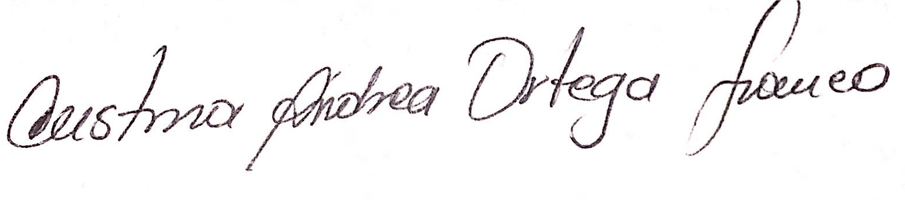 | 6 pm | 9:30 pm | Preconceptos Derivadas
2/04/22 | Cristina Andrea Ortega Franco |  | 8:00 am | 4:30 | Integrales Indefinidas y sus aplicaciones y métodos de sustitución para integrales

Firma Docente: | V° B° Coordinador

